**ΣΤΡΟΦΟΡΜΗ – ΔΙΑΤΗΡΗΣΗ ΣΤΡΟΦΟΡΜΗΣ**

**ΕΡΩΤΗΣΕΙΣ –ΑΣΚΗΣΕΙΣ**

**1.  
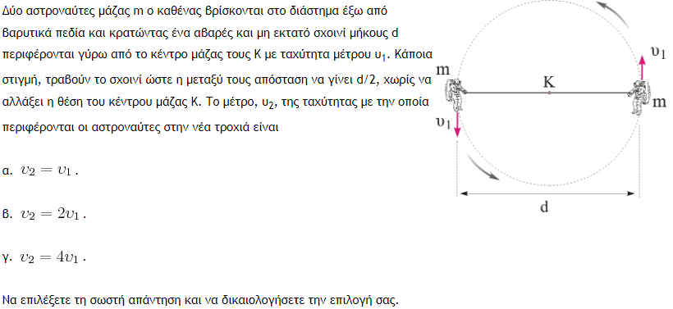  
2.  
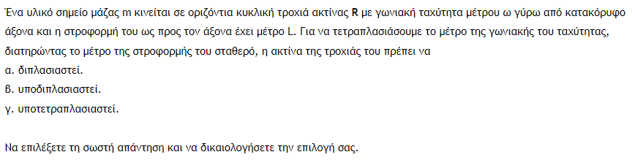**

**3.  
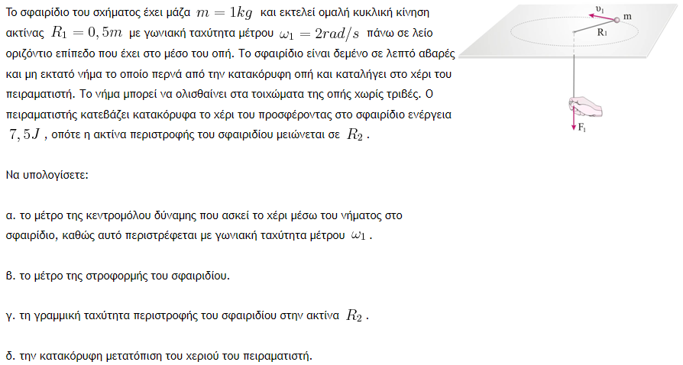**

**4.  
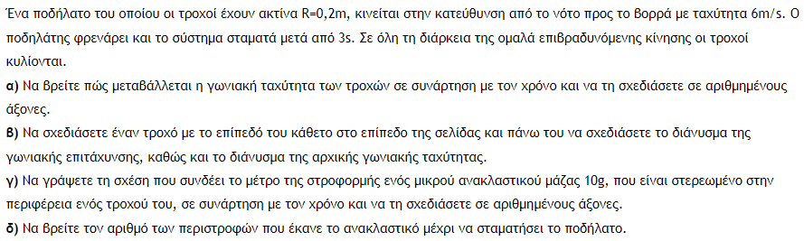**

**5.  
